**ПАМЯТКА : «Правила поведения на воде»**

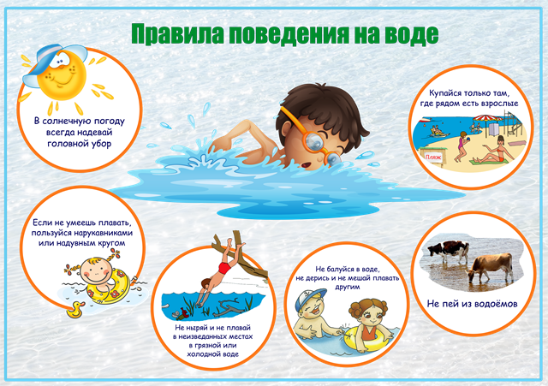

**Правила поведения на воде.**

1.    Выбирайте для купания безопасные или специально оборудованные места;

2.    Не подплывайте к судам (моторным и парусным), лодкам

3.    Не ныряйте в незнакомых местах;

4.    Не заплывайте далеко от берега

5.    Не купайтесь ночью;

6.    Не используйте для плавания доски,

7.    Не бросайте в воду банки, стекло и другие опасные предметы,

8.    Не прыгайте в воду с лодок, катеров, причалов

9.    Не устраивайте в воде игр, связанных с нырянием и захватом рук,

10. Не зовите на помощь, если вам ничего не угрожает.

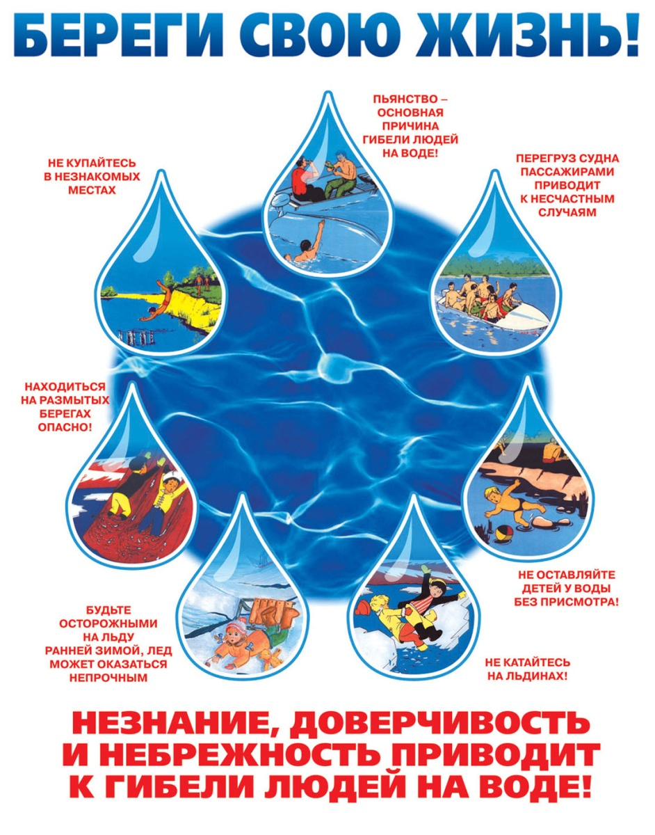

**Советы купающимся**

1.     Не плавайте далеко от берега, не заплывайте за предупредительные знаки.

2.     Попав в водоворот, не пугайтесь. Наберите побольше воздуха в легкие, погрузитесь в воду и, сделав сильный рывок по направлению течения, всплывайте на поверхность.

3.     После еды не следует купаться раньше, чем через час.

4.    Перед купанием надо отдохнуть. Разгоряченным входить в воду не рекомендуется.

5.    Входите в воду осторожно. На мелком месте остановитесь и быстро окунитесь с головой.

6.    Не доводите себя до озноба, купайтесь не более 10-15 минут.

7.    При судорогах – не теряйтесь! Старайтесь удержаться на поверхности воды, зовите на помощь.

8.    Не надо часто выходить из воды и стоять мокрым на ветру.

9.    Попав в сильное течение, не плывите против него, используйте течение, чтобы приблизиться к берегу.

10.    Помните: шалости на воде могут привести к несчастному случаю.

